**Федеральное агентство морского и речного транспорта**

**Федеральное государственное бюджетное образовательное учреждение высшего образования**

**«ГОСУДАРСТВЕННЫЙ МОРСКОЙ УНИВЕРСИТЕТ ИМЕНИ АДМИРАЛА Ф.Ф.УШАКОВА»**

**ТРАНСПОРТНЫЙ КОЛЛЕДЖ**

**ОТЧЕТ**

по учебной практике

по профессиональному модулю ПМ.03

**Ревьюирование программных продуктов**

Курсант: Желницкий Елисей

Специальность: 09.02.07

«Информационные системы и программирование»

Группа: 3824.9

Проверил руководитель практики: Костова Т.В.

Оценка: _____________

Подпись: _____________

Дата: ______________

Содержание

Введение 2

Теоретическая часть 3

Практическая часть 4

Задание №1 4

Задание №2 6

Задание №3 8

Задание №4 9

Задание №5 12

Вывод 20

# Введение

VBA (Visual Basic for Applications) встроен во многие отдельные программы и пакеты приложений, включая приложения Microsoft Office (в том числе Microsoft Project и Microsoft Visio). UML (Unified Modeling Language) - язык программирования для объектного моделирования, моделирования бизнес-процессов, проектирования систем и организационного моделирования при разработке программного обеспечения. UML (Unified Modeling Language) — это язык графического описания для объектного моделирования, моделирования бизнес-процессов, проектирования систем и организационного моделирования в области разработки программного обеспечения.

# Теоретическая часть

Макрос — это программа, состоящая из списка команд, которые должны быть выполнены иным приложением. Макросы используются для объединения нескольких различных действий в одну процедуру. Этот список команд состоит в основном из макрокоманд. Существуют следующие типы макросов: командные макросы; функции, определяемые пользователем; макрофункции. Имена макросов могут содержать буквенные и цифровые символы, но без пробелов.

Когда вы пишете макрос, макрорекордер записывает все команды, выполняемые макросом. Эти макросы находятся в модулях, текст которых можно просматривать и изменять. Это широко используется в программировании на VBA. Строковые константы при написании должны заключаться в кавычки. Функции могут использоваться в выражениях вместе с константами.

Функция — это встроенное выражение, которое выполняет действие над выражением и выдает значение. Функции всегда возвращают значение, и VBA вставляет это значение в программу, в которой встречается имя функции. Функции VBA можно разделить на несколько групп в зависимости от типа выполняемой операции или вычисления.VBA предоставляет стандартный набор математических функций. Visual Basic имеет несколько функций для преобразования одного типа данных в другой существует несколько функций для преобразования одного типа данных в другой Visual Basic предоставляет несколько функций для преобразования одного типа данных в другой.

# Практическая часть

# Задание №1

Тема: Запись макросов с помощью макрорекордера и способы выполнения макросов в приложении Microsoft Word.

Цель лабораторной работы.

Лабораторная работа служит для получения практических навыков по использованию макрорекордера для записи линейной программы на языке Visual Basic for Applications (VBA) и определению различных способов для запуска созданных макросов в приложении Microsoft Word.

Содержание лабораторной работы. В программе Microsoft Word создается много документов типа справка, расписка, докладная записка и так далее. Эти документы имеют постоянную и переменную части. Создание таких документов можно упростить, используя язык программирования VBA.

Лабораторная работа предполагает решение следующих задач:

– создание макроса с текстом документа «СПРАВКА» с помощью макрорекордера;

– создание формы пользователя для ввода переменной части текста документа «СПРАВКА»;

– написание программного кода процедур обработки нажатия кнопок на форме пользователя;

– редактирование текста процедуры макроса с текстом документа «СПРАВКА» с целью подключения текстовых полей и поля со списком формы пользователя;

– создание новой панели инструментов;

– создание меню на новой панели инструментов для запуска макросов создания документов.

В данном контекстном меню мы настраиваем свой макрос. Чтобы он в дальнейшем работал на других устройствах в «Макрос доступен для:» стоит выбрать «Название _файла.docm».

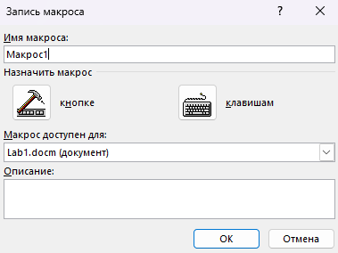

Рисунок 1 - Настройка записи макроса

После записи макроса мы сможем его использовать в меню макросов 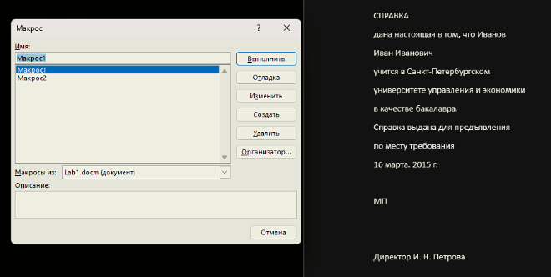

Рисунок 2 - Меню макросов

# Задание №2

Тема: Использование VBA при решении задач в Word

Цель лабораторной работы:

Лабораторная работа служит для получения практических навыков по использованию возможностей языка Visual Basic for Applications при создании процедур обработки текста с помощью свойств и методов объектов Microsoft Word.

Содержание лабораторной работы:

Довольно часто возникает ситуация, когда русский текст набирается в английской раскладке клавиатуры, или наоборот. Возникает необходимость решения задачи, связанной с преобразованием символов в соответствии с их расположением на клавиатуре. Лабораторная работа предполагает решение следующих задач:

– создание процедуры преобразования, набранного в английской раскладке клавиатуры текста в соответствии с русской раскладкой на основе предлагаемого алгоритма, и ее отладка;

– написание процедуры создания нового документа, содержащего текст для отладки вышеуказанной процедуры;

– самостоятельное создание процедуры преобразования, набранного в русской раскладке клавиатуры текста в соответствии с английской раскладкой, и ее отладка;

– создание процедуры, создающей инструментальную панель с кнопками для запуска макросов преобразования текста.

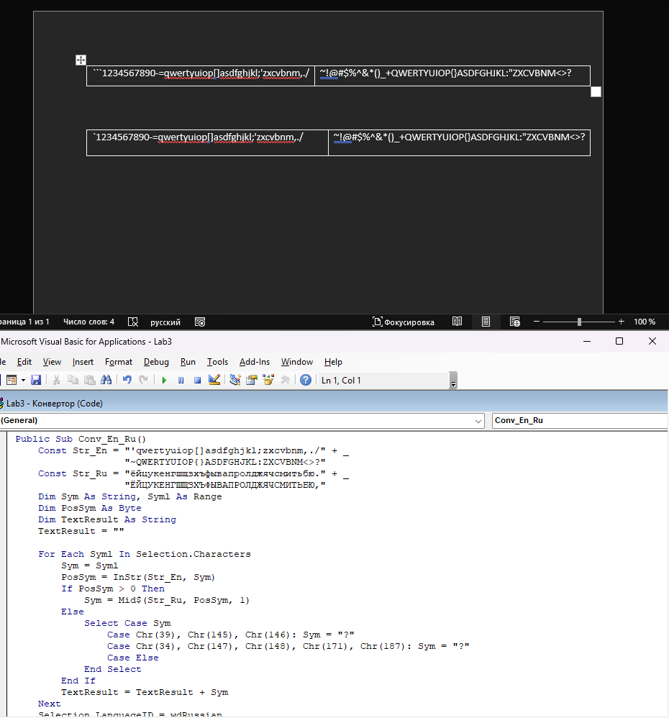

Рисунок 3 - Код и получаемый результат создания конвектора

# Задание №3

Тема: добавить в модуль Конвертор процедуру Otl_э

Добавить в модуль Конвертор процедуру Otl_э создания нового документа,

содержащего текст на кавычки для отладки той части алгоритма процедуры

Conv_En_Ru, которая преобразует введенный символ в букву "э".

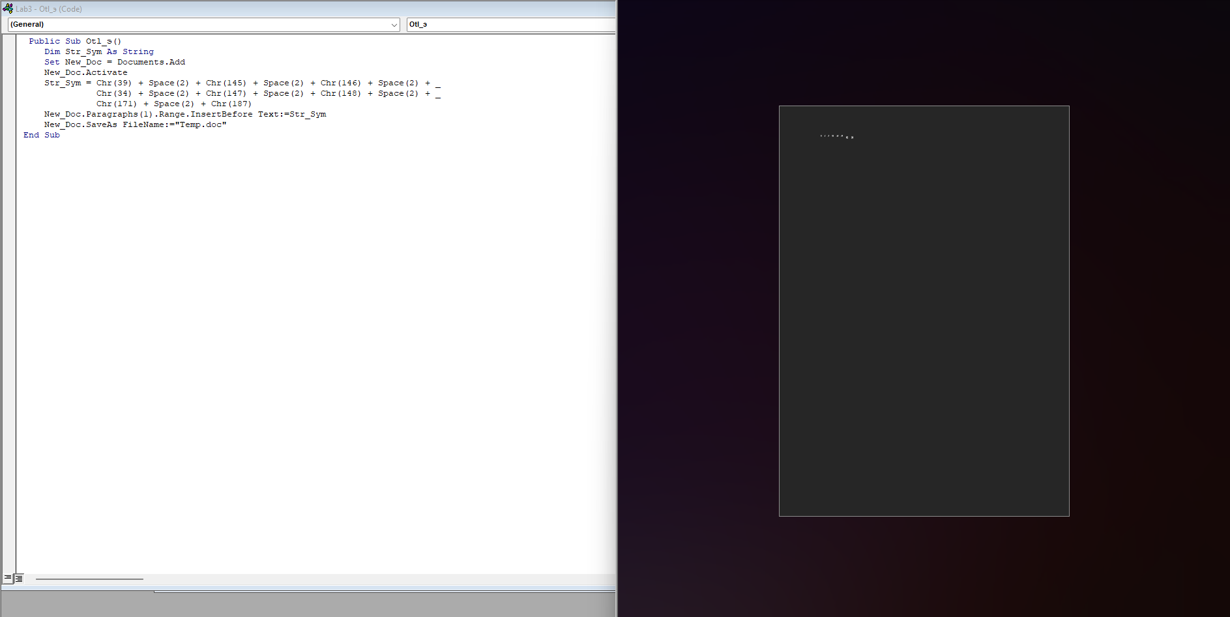

Рисунок 4 - код для Otl_э

# Задание №4

Тема: Использование VBA при решении задач в EXCEL

Цель лабораторной работы:

Лабораторная работа предназначена для получения практических навыков создания кодов VBA в EXCEL, что предполагает знание свойств и методов таких объектов EXCEL, как: *Application, Workbook, Worksheet, Range*.

Основные сведения об объектах, методах и свойствах EXCEL:

В модели объектов Excel имеются более 100 объектов и семейств. Однако, практически использование только небольшого количества объектов достаточно, чтобы выполнить большинство всех возможных действий. Наиболее часто используемыми объектами являются объекты Application, Workbook (Workbooks), Worksheet (Worksheets) и Range.

При открытие готовой работы вас будет встречать диалоговое окно с выбором того, что вы хотите рассчитать: 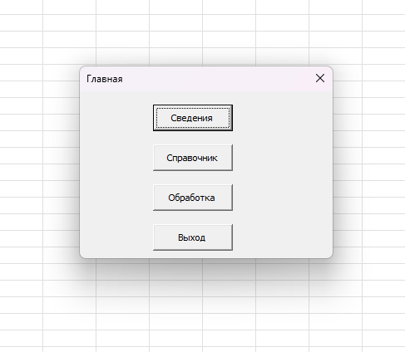

Рисунок 5 - Главное диалоговое окно

Нажимая кнопку *«*Сведенья*»,* вам будет дана возможно ввести данные о сотруднике вашей компании: 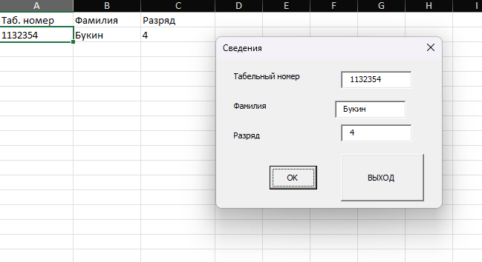

Рисунок 6 - Диалоговое окно кнопки "сведенья"

Нажимая на кнопку *«Справочник»,* вы сможете внести данные о том, какую заработную плату получает каждый разряд:

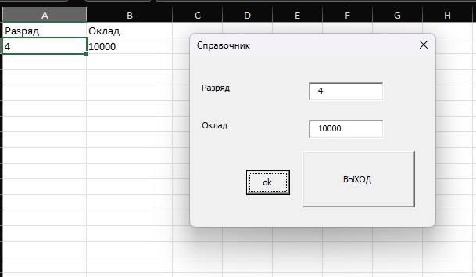

Рисунок 7 - Диалоговое окно кнопки "Справочник"

С помощью кнопки «Обработка», можно рассчитать коэффициент заработной платы сотрудников:

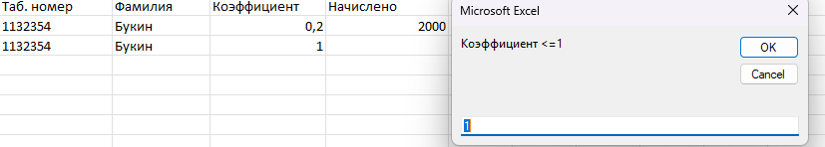

Рисунок 8 - Диалоговое окно кнопки "Обработка"

# Задание №5

Тема:Создание макросов с помощью макрорекодера в приложениях MS Word и MS Excel

Задание:

Записать последовательность действий (макрос) с помощью макрорекодера, реализующую решение следующих задач. Использовать редактор VBA для изменения кода записанных процедур, если это необходимо.

В первой части работы нам нужно было сделать макрос, который способен делать необходимые пользователю абзацы:

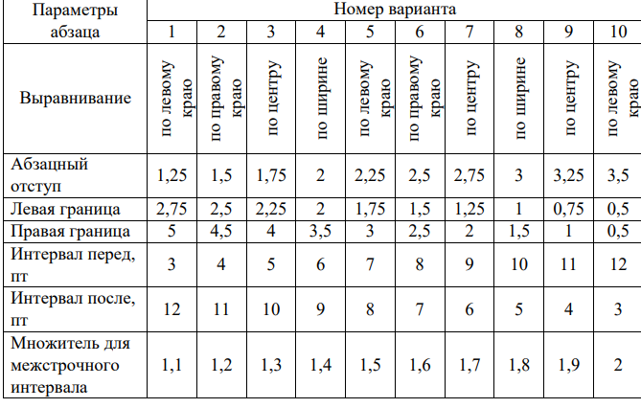

Рисунок 9 - Параметры абзаца

После того как был написан код, в меню макросов можно будет выбрать необходимый формат абзаца для пользователя:

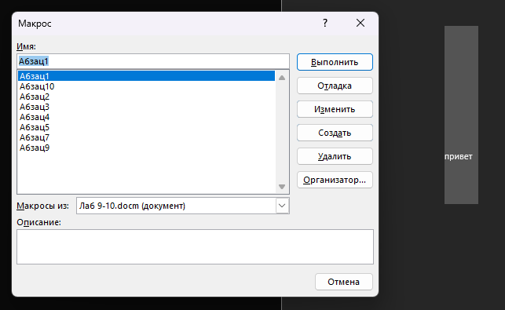

Рисунок 10 - Меню для выбора абзаца

Вторая часть задания заключалось в том, то мы должны были сделать так, чтобы группы смежных символов поменялись местами:

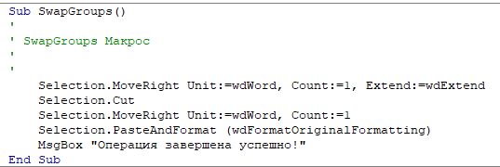

Рисунок 11 - код для мест групп смежных символов

В третьем задании необходимо было создать макрос длязамены первого и последнего слов:

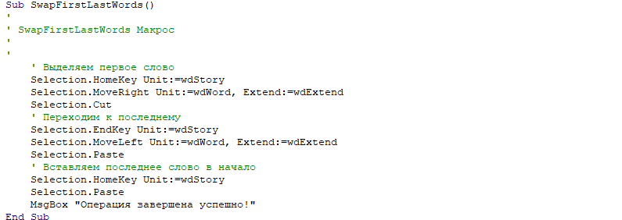

Рисунок 12 - Код для смены первых и последних слов

Четвертое из заданий заключалась в том, чтобы поменять местами первый и последний абзацы:

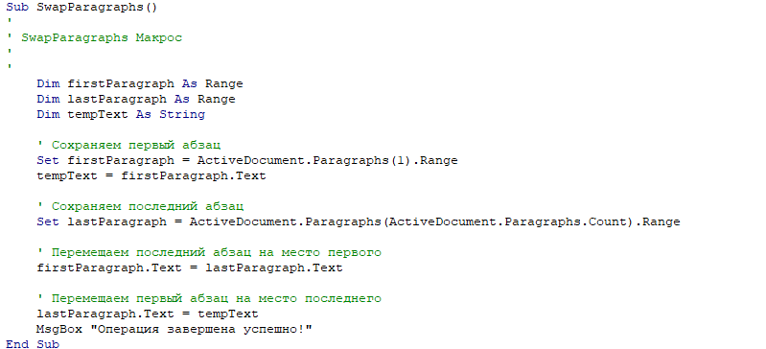

Рисунок 13 - код для смены первого и последнего абзаца

Пятая часть задания – написать код, позволяющий поменять местами первое и последнее предложение:

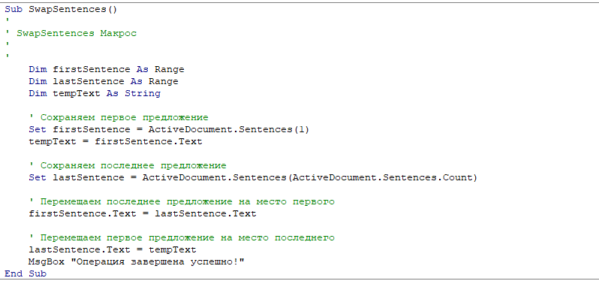

Рисунок 14 - код для смены местами первого и последнего предложения

* В шестом задании требовалось изменить параметры шрифта для всех слов, текст которых до изменения имел определенную длинну:

Текст до изменения:

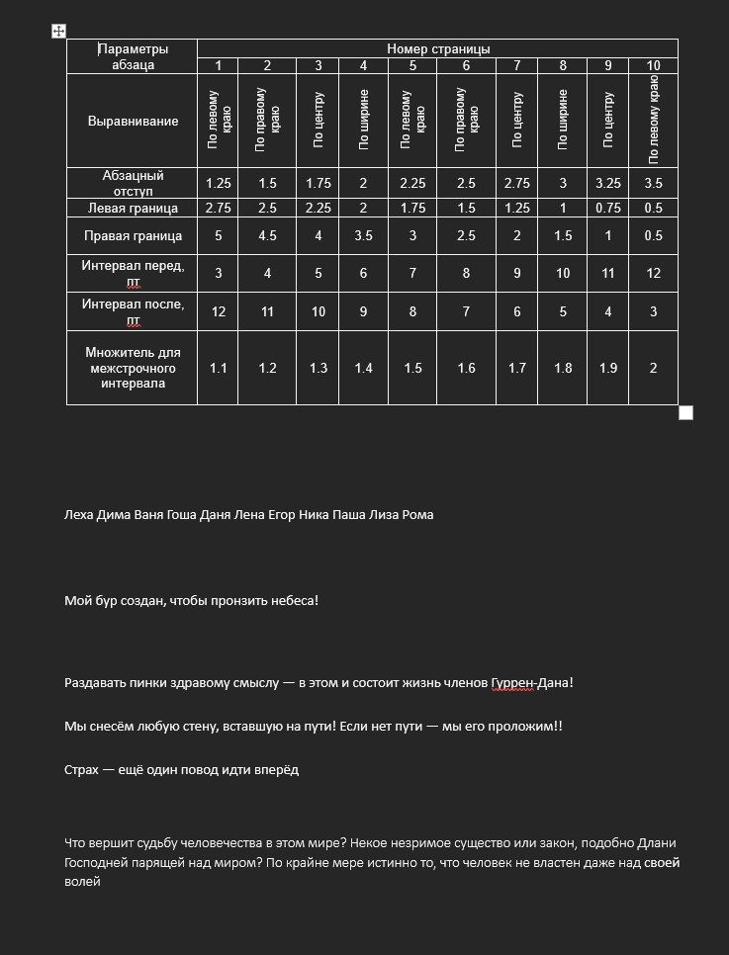

Рисунок 15 - Текст до изменений

Текст после изменений:

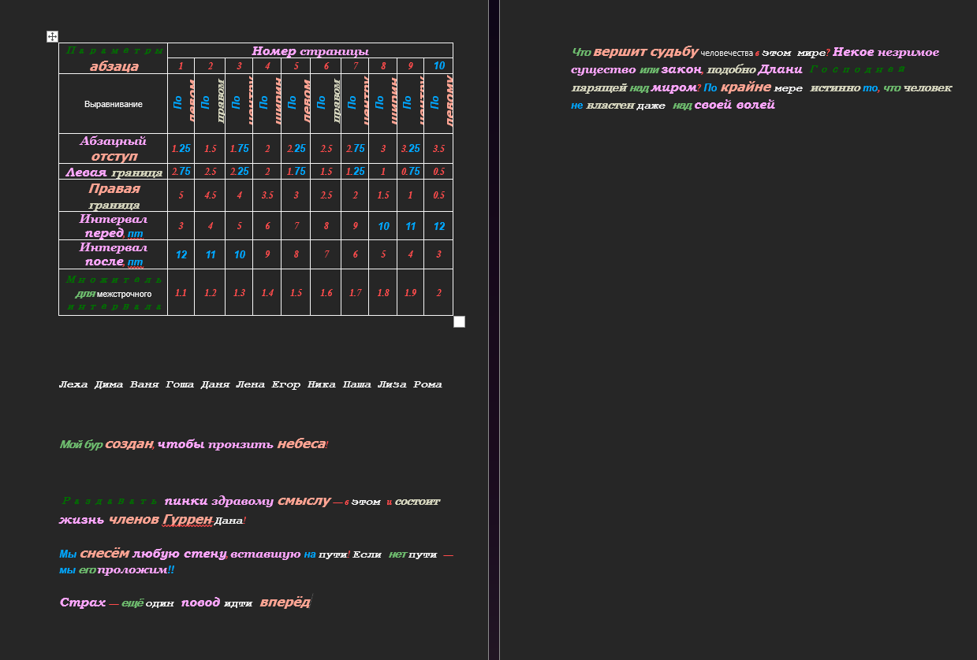

Рисунок 16 - Текст после изменений

Есть также вопросы, связанные с Excel и Word. Чтобы построить график функции, необходимо внести данные в таблицу:

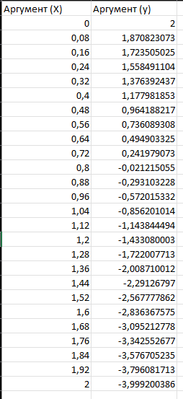

Рисунок 17 - Таблица для построения графика

После ввода данных нужно нажать кнопку «Создать график», чтобы создать график на основе этих данных:

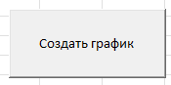

Рисунок 18 - Кнопка для создания графика

# Вот такой график вы получите в итоге:

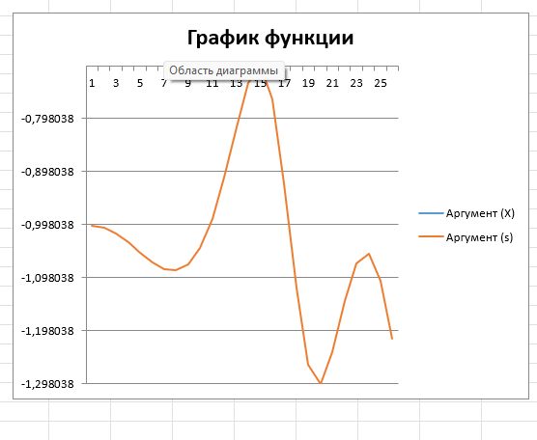

Рисунок 19 - График в Excel

# Вывод

VBA — это полноценный язык программирования, который не только позволяет пользователям легко выполнять и записывать необходимые действия, но и содержит все строительные блоки, необходимые для языка программирования высокого уровня UML (Unified Modelling Language) — это унифицированный язык моделирования.

Он представляет собой. Он используется для создания диаграмм и схем для визуализации процессов и явлений. В ходе практики студенты изучили язык программирования (VBA) (создание, изменение и выполнение макросов, функций и ветвей), ознакомились с принципами построения диаграмм деятельности UML и развили свои навыки в создании диаграмм деятельности. Они также развивали свои навыки, выполняя задания, связанные с практическими занятиями.